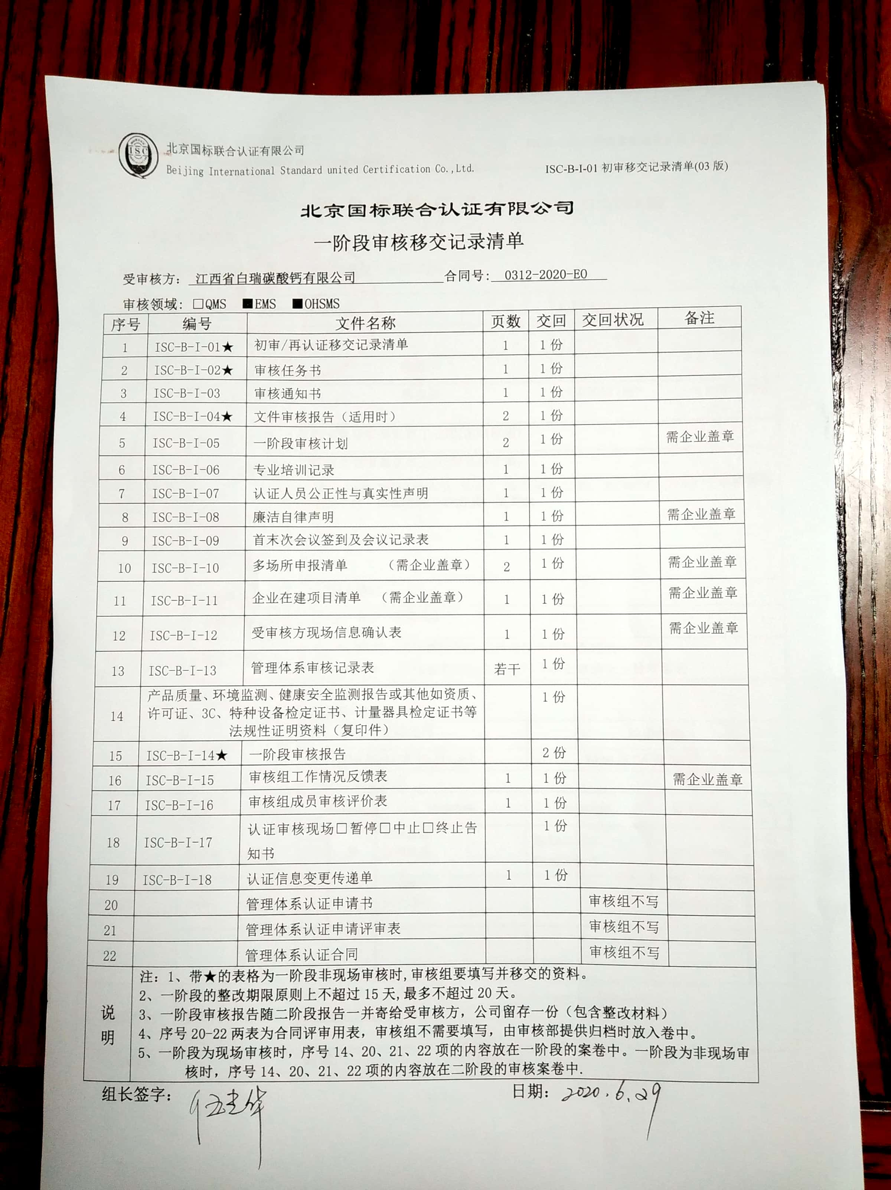
北京国标联合认证有限公司
一阶段审核移交记录清单
受审核方： 江西省白瑞碳酸钙有限公司 合同号: 0312-2020-EO
审核领域: □QMS ■EMS ■OHSMS
序号 | 编号 | 文件名称 | 页数 | 交回 | 交回状况 | 备注
1 | ISC-B-I-01★ | 初审/再认证移交记录清单 | 1 | 1份
2 | ISC-B-I-02★ | 审核任务书 | 1 | 1份
3 | ISC-B-I-03 | 审核通知书 | 1 | 1份
4 | ISC-B-I-04★ | 文件审核报告（适用时） | 2 | 1份
5 | ISC-B-I-05 | 一阶段审核计划 | 2 | 1份 |  | 需企业盖章
6 | ISC-B-I-06 | 专业培训记录 | 1 | 1份
7 | ISC-B-I-07 | 认证人员公正性与真实性声明 | 1 | 1份
8 | ISC-B-I-08 | 廉洁自律声明 | 1 | 1份 |  | 需企业盖章
9 | ISC-B-I-09 | 首末次会议签到及会议记录表 | 1 | 1份
10 | ISC-B-I-10 | 多场所申报清单 （需企业盖章） | 2 | 1份 |  | 需企业盖章
11 | ISC-B-I-11 | 企业在建项目清单 （需企业盖章） | 1 | 1份 |  | 需企业盖章
12 | ISC-B-I-12 | 受审核方现场信息确认表 | 1 | 1份 |  | 需企业盖章
13 | ISC-B-I-13 | 管理体系审核记录表 | 若干 | 1份
14 | 产品质量、环境监测、健康安全监测报告或其他如资质、许可证、3C、特种设备检定证书、计量器具检定证书等法规性证明资料（复印件） |  |  | 1份
15 | ISC-B-I-14★ | 一阶段审核报告 |  | 2份
16 | ISC-B-I-15 | 审核组工作情况反馈表 | 1 | 1份 |  | 需企业盖章
17 | ISC-B-I-16 | 审核组成员审核评价表 | 1 | 1份
18 | ISC-B-I-17 | 认证审核现场□暂停□中止□终止告知书 |  | 1份
19 | ISC-B-I-18 | 认证信息变更传递单 | 1 | 1份
20 |  | 管理体系认证申请书 |  |  | 审核组不写
21 |  | 管理体系认证申请评审表 |  |  | 审核组不写
22 |  | 管理体系认证合同 |  |  | 审核组不写
说  明 | 注：1、带★的表格为一阶段非现场审核时,审核组要填写并移交的资料。  2、一阶段的整改期限原则上不超过15天,最多不超过20天。  3、一阶段审核报告随二阶段报告一并寄给受审核方，公司留存一份（包含整改材料）  4、序号20-22两表为合同评审用表，审核组不需要填写，由审核部提供归档时放入卷中。  5、一阶段为现场审核时，序号14、20、21、22项的内容放在一阶段的案卷中。一阶段为非现场审核时，序号14、20、21、22项的内容放在二阶段的审核案卷中.
组长签字： 日期：

